**Рекомендации по организации образовательной деятельности для родителей воспитанников подготовительной группы № 11**

**МАДОУ «Детский сад № 104 комбинированного вида»,**

**находящихся в условиях самоизоляции**

**на 27.03.2020 г. по 01.05.2020 г.**

**Время каждой деятельности: 35 минут.**

**Перерыв между деятельностью: 10 минут.**

**Понедельник**

**1.Ознакомление с окружающим миром**

**«Путешествие в прошлое книги»**

Предложите ребенку отгадывать загадки

Я всё знаю, всех учу,  
А сама всегда молчу.  
Чтоб со мною подружиться,  
Нужно грамоте учиться.  
*(Книга.)*

Не шумим и не играем –

Здесь мы книги выбираем.

Книжных полок этажи

Тут зовутся стеллажи.

А на них – стихи и сказки,

Прочитать хотят их глазки.

Просят девочки, мальчишки:

– Дайте всем нам по три книжки!

(Библиотека.)

Побеседуйте с ребенком на тему: «Для чего нужна книга»

Рассмотрите иллюстраций к книгам. Спросите, знакома ли ребенку данная иллюстрация.

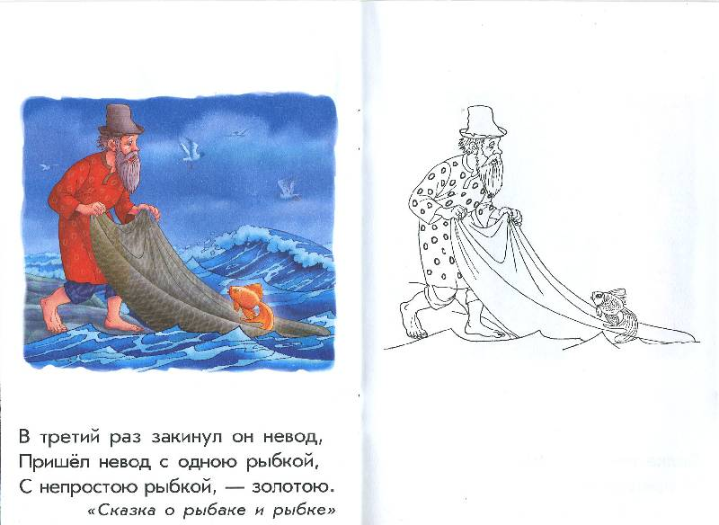

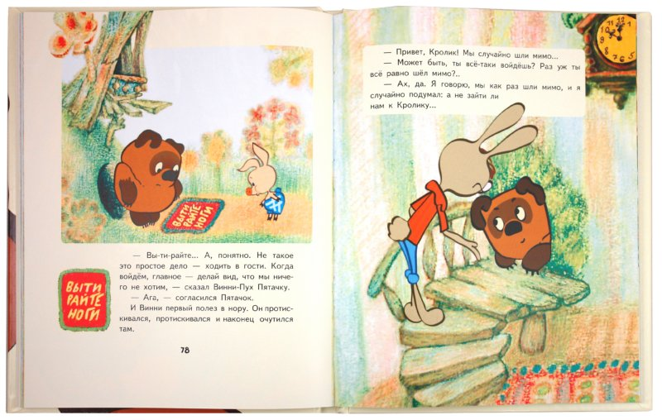

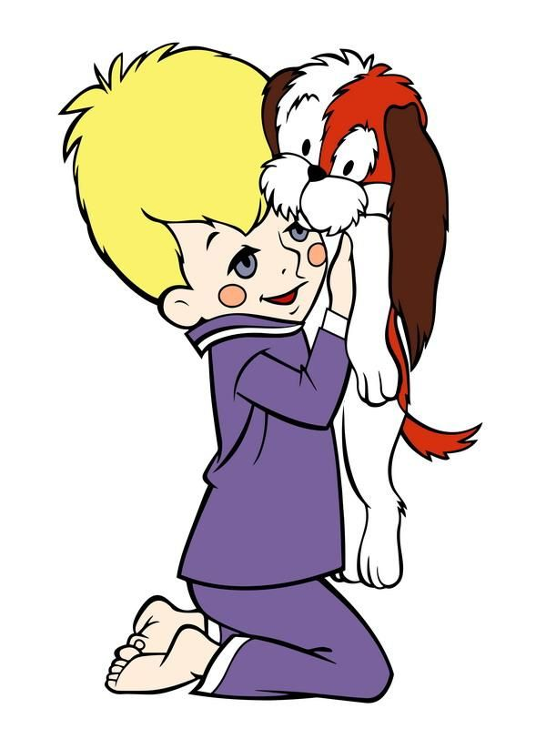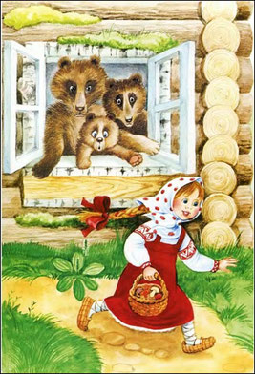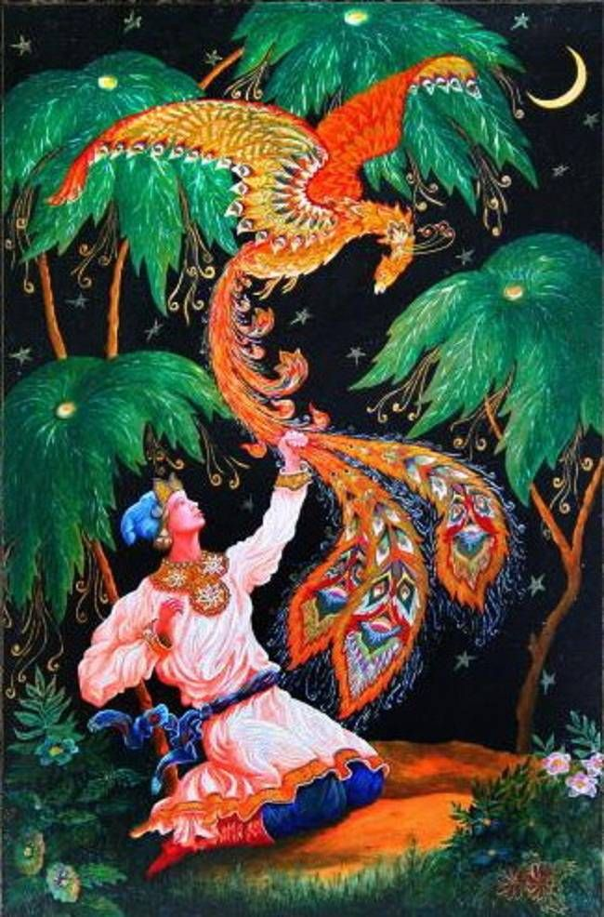

Побеседуйте с ребенком о том, как создавались книги раньше и о том, как можно сберечь книги.

**2. Лепка.**

**«Здравствуй, сказка!»** **(Лепка сценки из сказки «По щучьему велению»**

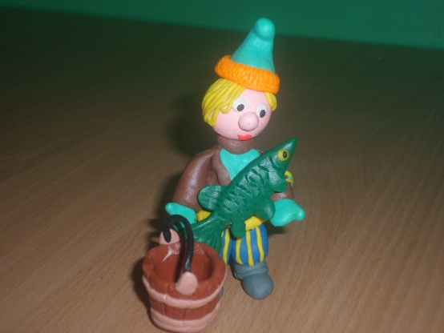**Необходимые материалы:**   Пластилин, доска для лепки, стека, салфетка, образец

**Рекомендации к проведению**: Продолжайте учить детей лепить небольшую скульптурную группу по мотивам сказки, передавая пропорциональные отношения между персонажами. Закрепите умения  передавать фигуры в движении, располагать фигуры на подставке.

**Вторник**

**1.Рисование**

**«Весна»**

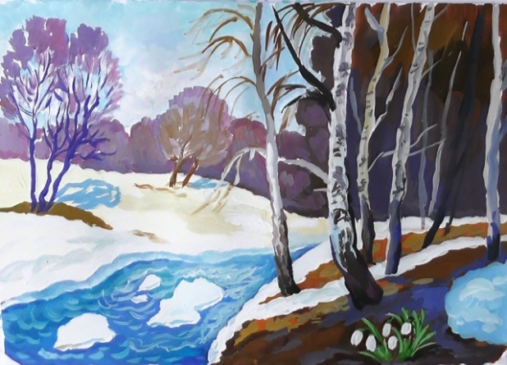Необходимые материалы:Альбомный лист, гуашь, баночки с водой, кисточки, салфетки, кусочки ткани, палитра, репродукции картин И. С. Остроухова "Ранняя весна", И. И. Левитана "Весна. Большая вода"

Рекомендации к проведению: Учите детей рисовать весенний пейзаж; самостоятельно придумывать композицию рисунка; выделять передний и дальний план пейзажа; вызывайте чувство восхищения красотой весенней природы; формируйте у детей художественно-творческие способности; познакомьте с нетрадиционной техникой изображения листвы, травы, воды - рисованием текстилем.

**2.ФЭМП.**

Учите ребенка составлять и решать задачи на сложение и вычитание в пределах 10.

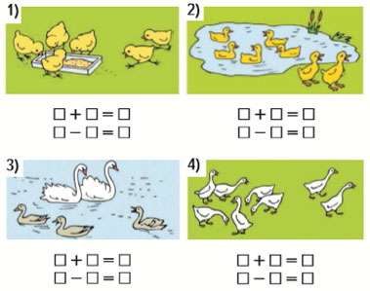

Развивайте умение считать в прямом и обратном порядке в пределах 20.

Поиграйте с ребенком в игру «Считай дальше»

Взрослый бросает мяч ребёнку и говорит: «Считай до 5». Ребенок должен назвать числа, которые идут до 5: один, два, три, четыре.

Игровое упражнение «Нарисовать узор для бабушкиного фартука» (геометрическими фигурами)

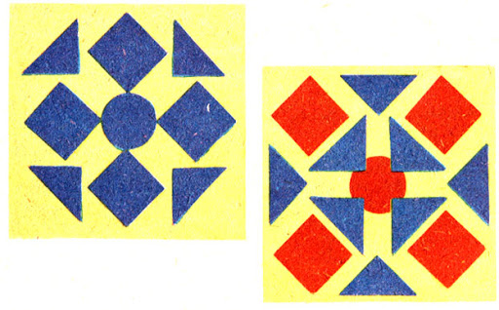

**3.Музыка**

**1.** Музыкально-ритмические движение: **"Скакалки»,** муз. А. Петрова

*Создавать условия для закрепления умений передавать в движении веселый, легкий характер музыки и несложный ритмический рисунок мелодии, прыгать и кружиться со скакалкой.*

https://audio-vk4.ru/?mp3=СКАКАЛКИ.+Музыка+А.+Петрова.+

**2.** Прослушайте произведение **«Песня жаворонка»,** муз. П. Чайковского

*Учите ребёнка слушать внимательно, заинтересованно с начала до конца.*

https://www.youtube.com/watch?v=P89vST0S9-U **3.** Спойте песенку - **«Островок детства»**

https://nsportal.ru/audio/minusovki-fonogrammy/2017/06/12-nash-ostrovok-minus

Песня **«Зуб молочный»**

https://x-minus.me/track/172877/зуб-молочный

Песня **«Выпускная катавасия»**

https://ru357.iplayer.info/song/103486086/Detskaya__Vypusknaya_katavasiya/

Песня **«Мы скоро пойдём первый раз в первый класс»**

https://x-minus.me/track/325832/мы-скоро-мойдем-первый-раз-в

*Учите детей петь с четким произношением текста, воспринимать характер песни, побуждайте к подпеванию.*

**4.** Поиграйте с ребёнком в игру - **"Похлопай ритм"** “Ч**иполлино"**

*Постарайтесь послушать музыку, и прохлопать ритм ладошками, ложками, погремушками...*

https://www.youtube.com/watch?v=sU03RG8QiYA

**Игра « Птицы»**

Если родитель называет птиц, то ребёнок молчит, либо машет руками, а если называют не птиц, то хлопают в ладоши.

*Прилетели птицы: голуби, синицы,****мухи****и стрижи, галки и чижи.*

*Прилетели птицы: голуби, синицы, аисты, вороны, галки,****макароны.***

*Прилетели птицы: голуби синицы, галки и стрижи,****волки****и чижи, аисты, кукушки,*

***плюшки и ватрушки****, лебеди и утки и спасибо шутке.*

**5.** **Танцуем под музыку: "У друзей нет выходных»**

https://www.youtube.com/watch?v=XA8NJcho3Qo

**Среда**

**1. Развитие речи «Подготовка к обучению грамоте**

Побеседуйте с ребенком о предложении: что такое предложение? из чего оно состоит? как располагаются слова в предложении.

Придумайте с ребенком предложения к схеме.

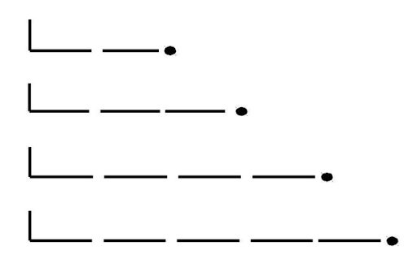

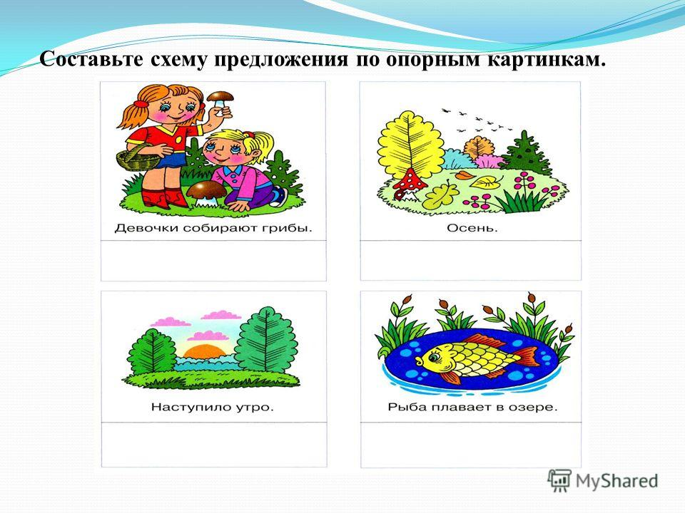

Определите количество и порядок звуков в словах **КОТ, МАК, ДОМ, ДЫМ.**

**2**. **Рисование «Рыбки играют»**

1. Прочитайте ребенку стихотворение «На закате дремлет пруд».

На закате дремлет пруд.

По воде круги плывут –

Это маленькие рыбки

Разыгрались там и тут.

Любо им водой плеснуть,

Чешуей на миг блеснуть, -

Рыбкам выпрыгнуть на воздух

Все равно, что нам нырнуть.

Стюарт Е. К.

2. Рассмотрите иллюстрация с изображением разных рыб, побеседуйте о рыбах (строение, окраска и т.д.)

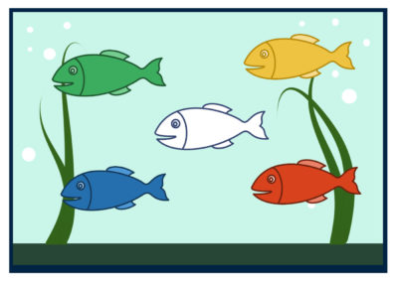

3. Покажите способ изображения рыб с использованием рисунка.

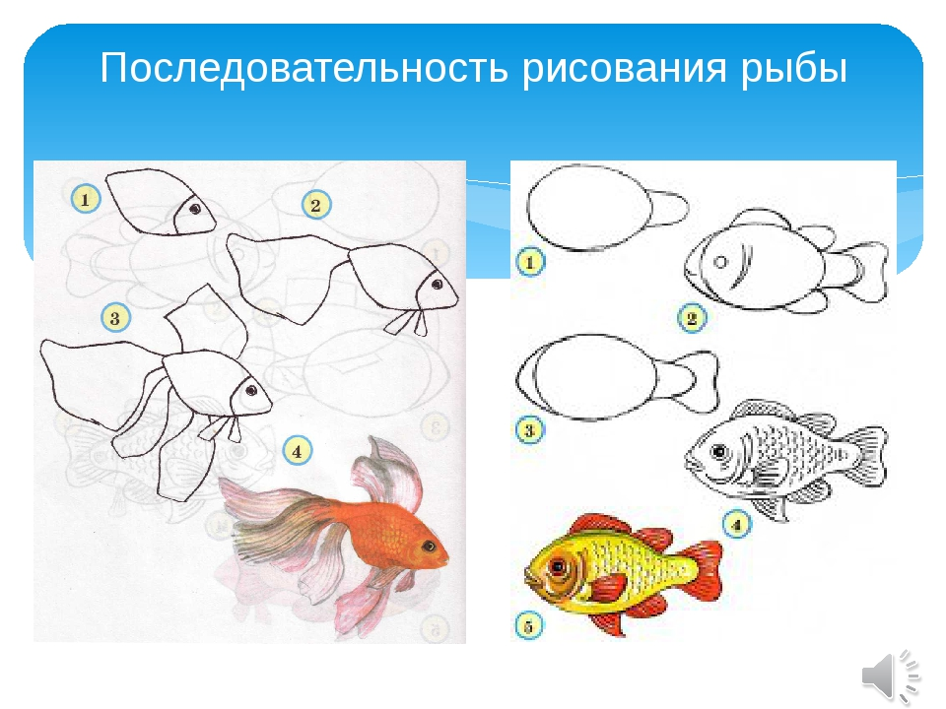

4. Нарисуйте рыбок, рассмотрите готовую работу.

**3.Физическая культура**

1. Выполните утреннюю гимнастику:

<https://www.youtube.com/watch?v=Yu3D8Y_WrH8>

2. Мини-эстафета (соревнования между членами семьи)

Выполняя задания, игроки должны оказаться на другом конце комнаты. Побеждает тот, кто быстрее прошел дистанцию.

В качестве заданий могут выступать:

1.проход дистанции на корточках;

2.проход дистанции с наступанием только на разложенные по полу листки бумаги;

3. ползанье на четвереньках;

4. проход с книгой на голове;

5. проход с воздушным шариком, не трогая его руками и.т.д.

**Четверг**

**1.ФЭМП**

Учите ребенка самостоятельно составлять и решать задачи на сложение и вычитание в пределах 10.

Развивайте умение считать в прямом и обратном порядке в пределах 20.

Вспомните с ребёнком ориентацию на листе бумаги в клетку. Найдите верхний правый угол, верхний левый угол, середину, нижний левый угол, нижний правый угол.

Выполните с ребенком слуховой математический диктант.

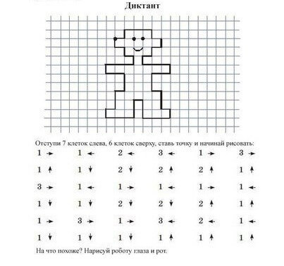

**2.Музыка**

**1.** Музыкально-ритмические движение: **"Скакалки»,** муз. А. Петрова

*Создавать условия для закрепления умений передавать в движении веселый, легкий характер музыки и несложный ритмический рисунок мелодии, прыгать и кружиться со скакалкой.*

https://audio-vk4.ru/?mp3=СКАКАЛКИ.+Музыка+А.+Петрова.+

**2.** Прослушайте произведение **«Песня жаворонка»,** муз. П. Чайковского

*Учите ребёнка слушать внимательно, заинтересованно с начала до конца.*

https://www.youtube.com/watch?v=P89vST0S9-U **3.** Спойте песенку - **«Островок детства»**

https://nsportal.ru/audio/minusovki-fonogrammy/2017/06/12-nash-ostrovok-minus

Песня **«Зуб молочный»**

https://x-minus.me/track/172877/зуб-молочный

Песня **«Выпускная катавасия»**

https://ru357.iplayer.info/song/103486086/Detskaya__Vypusknaya_katavasiya/

Песня **«Мы скоро пойдём первый раз в первый класс»**

https://x-minus.me/track/325832/мы-скоро-мойдем-первый-раз-в

*Учите детей петь с четким произношением текста, воспринимать характер песни, побуждайте к подпеванию.*

**4.** Поиграйте с ребёнком в игру - **"Похлопай ритм"** “Ч**иполлино"**

*Постарайтесь послушать музыку, и прохлопать ритм ладошками, ложками, погремушками...*

https://www.youtube.com/watch?v=sU03RG8QiYA

**Игра « Птицы»**

Если родитель называет птиц, то ребёнок молчит, либо машет руками, а если называют не птиц, то хлопают в ладоши.

*Прилетели птицы: голуби, синицы,****мухи****и стрижи, галки и чижи.*

*Прилетели птицы: голуби, синицы, аисты, вороны, галки,****макароны.***

*Прилетели птицы: голуби синицы, галки и стрижи,****волки****и чижи, аисты, кукушки,*

***плюшки и ватрушки****, лебеди и утки и спасибо шутке.*

**5.** **Танцуем под музыку: "У друзей нет выходных»**

https://www.youtube.com/watch?v=XA8NJcho3Qo